ELENCHI PREPARATORI
Attraverso questo programma è possibile stampare un elenco preparatorio con tutti i soggetti attivi ed estratti.
Il percorso da seguire è:
Servizi demografici ⇒ Leva militare ⇒ Preparazione lista di leva ⇒ Elenchi preparatori
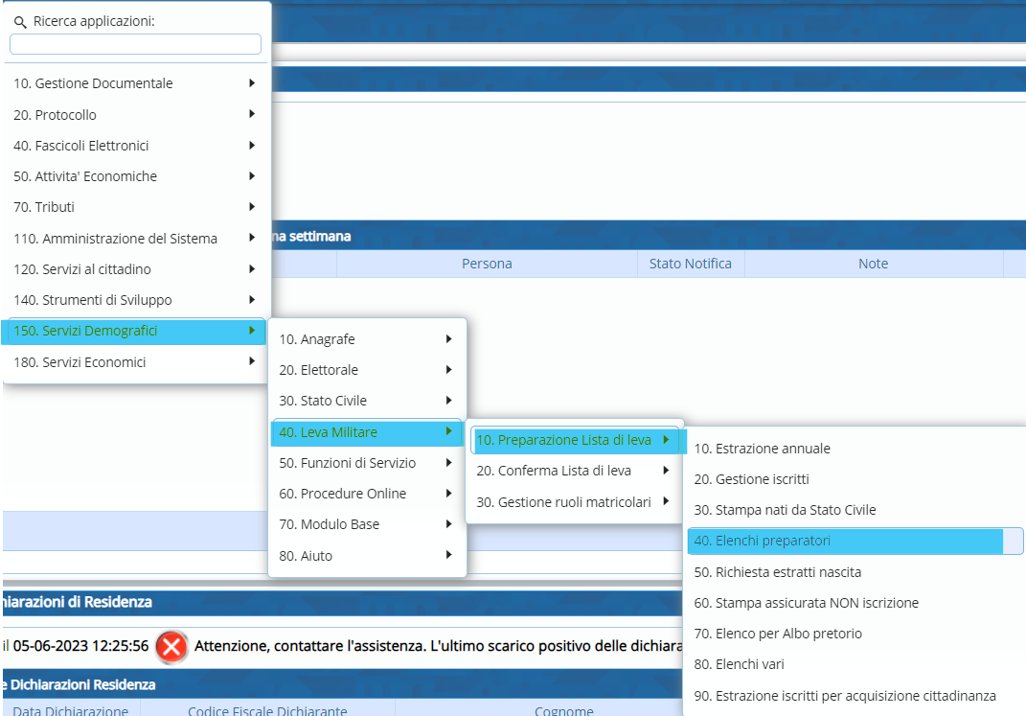
Aprendo, si presenterà una videata come questa.
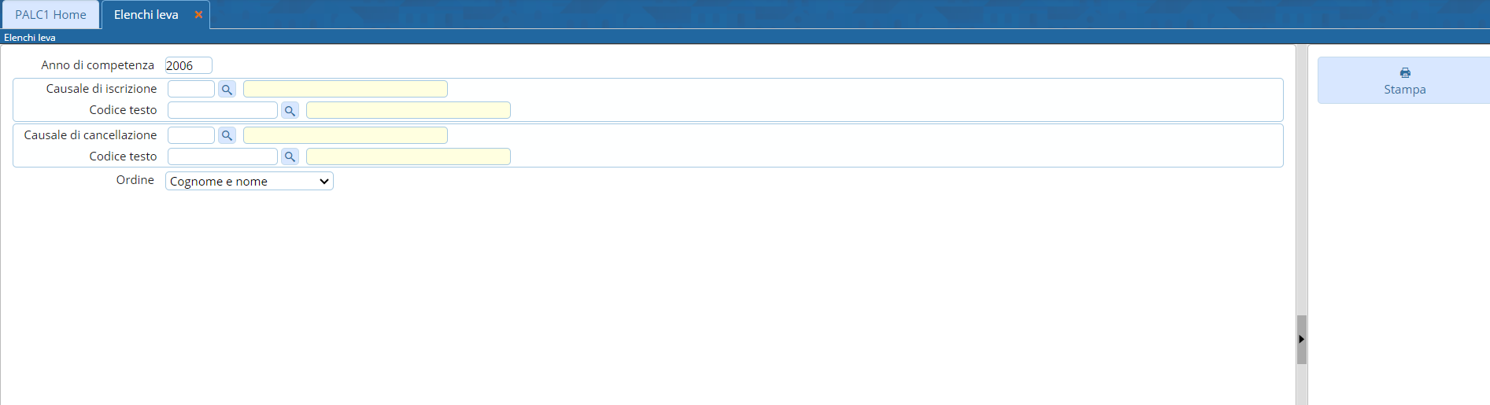
Per stampare questo elenco bisogna compilare i seguenti campi:
- Anno di competenza;
- Codice testo (il testo da utilizzare si chiama ⇒ LEVA ELENCO PREPARATORIO)
- Ordine ⇒ permette di ordinare la stampa per causale, cognome e nome, data di nascita. 

